城乡居民医疗保险政策宣传
10月12日，老区社区开展2023年度城乡居民医保政策宣传活动，让居民"零距离”了解医疗保险政策，进一步提高人民群众对城乡居民医保政策的知晓度、认知度，引导群众放心参保、积极参保。志愿者为居民讲解了哪些人可以办理城乡居民医保参保缴费、缴费期限和缴费标准，同时宣传社保缴费微信小程序、支付宝缴费等渠道进行便利缴费，并向居民讲解了参保后能够得到哪些医疗保险待遇，从而规避今后的风险，针对居民所关心的医保政策中的重点问题，耐心解答居民的疑问，让医保政策“走”进人群、带入家庭。
此次宣传活动，使辖区内居民及时了解到居民医疗保险缴费的情况，促使参保群众能够按规定时限及时办理新一年的医保手续以及续保手续，同时也将居民医保的各项惠民政策做到家喻户晓。
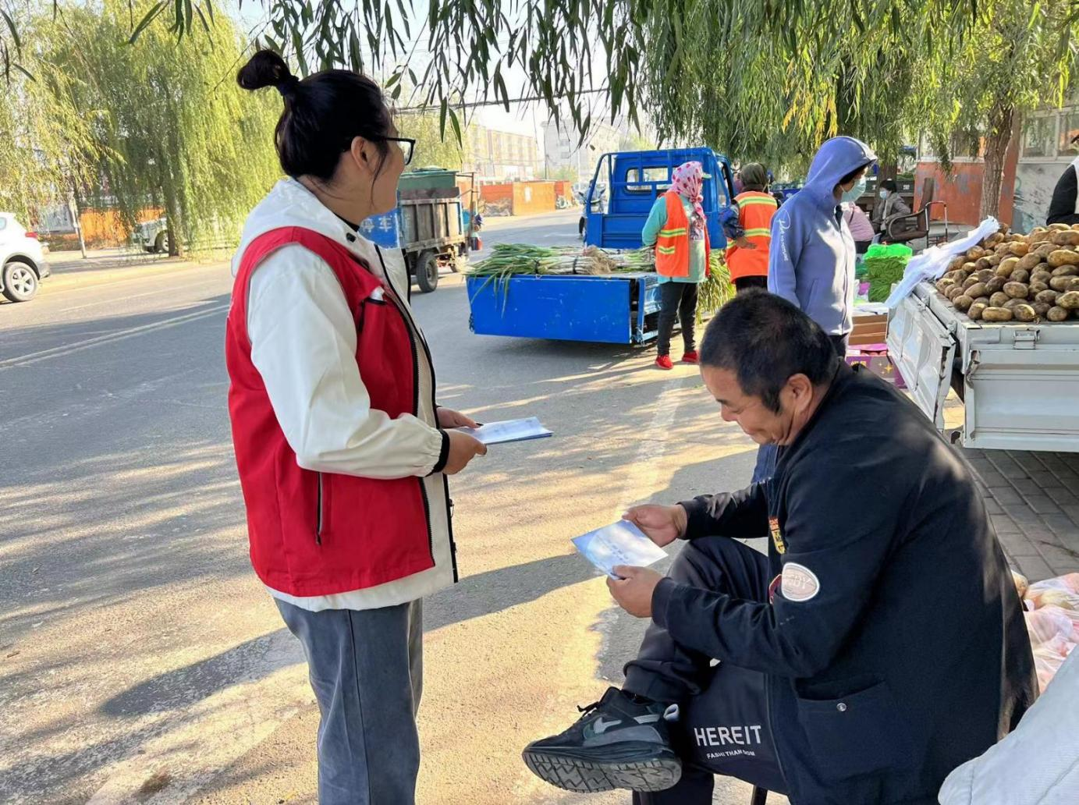

开展口腔牙齿健康普查活动
10月24日，老区社区联合斯迈尔口腔开展“口腔牙齿健康普查”义诊活动，为广大居民群众提供了免费的口腔检查、口腔健康宣教以及一系列的优惠诊治活动。
活动现场，医院口腔科的专家们通过现场检查，为前来咨询和问诊的市民答疑解惑;并通过口腔模型和示意图等方式，为大家讲解了日常护理及治疗原理等口腔健康知识。同时，活动还为广大市民发放了爱牙、护牙礼品及口腔健康宣传手册及小礼品。
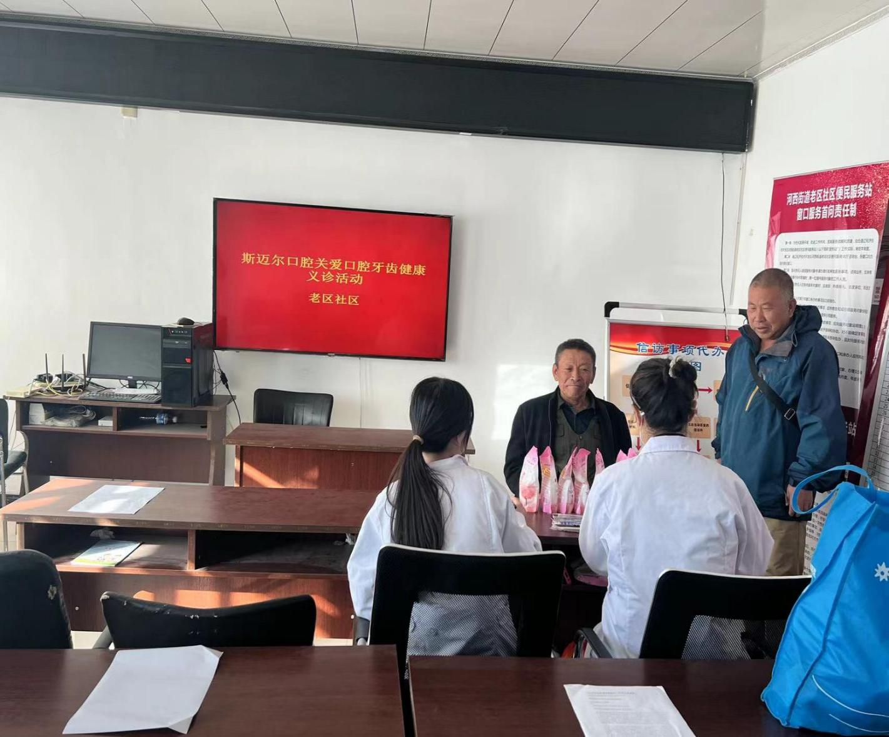
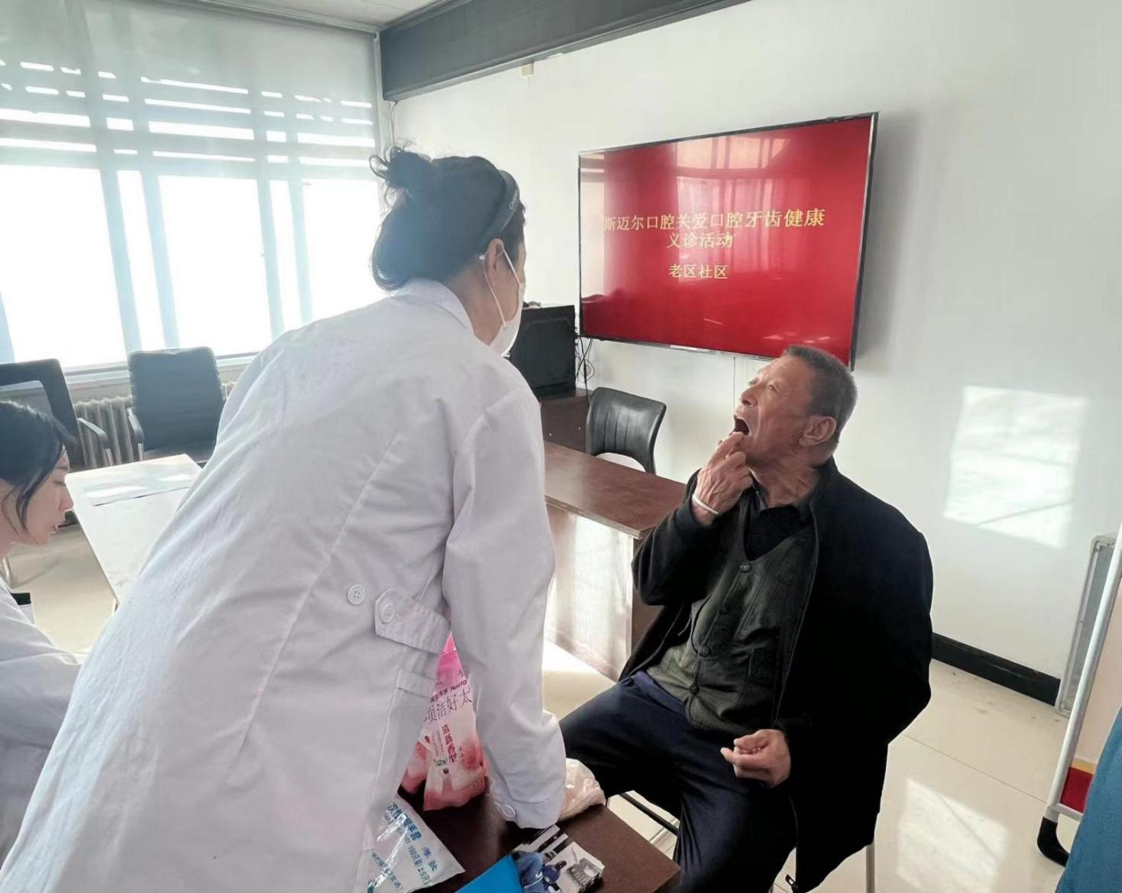

免费眼病筛查和义诊救助活动
为宣传普及眼健康科学知识，增强居民爱眼护眼意识，10月27日，老区社区联合市残联共同开展眼科义诊活动。
活动中，医护人员向居民普及了白内障等眼科疾病的相关知识，引导大家关注视力健康，做到眼科疾病早发现早治疗。随后，医护人员用专业仪器设备为居民进行视力测试、白内障、青眼光、眼底疾病、眼部干涩不适等各种眼科疾病检查，并详细询问居民眼部状况及日常生活习惯，耐心地分析病情。
通过此次义诊活动，不仅给辖区居民的健康增加了一份保障，也在社区内营造了健康生活的浓厚氛围，并提高了老年人的幸福指数和生活质量，让老年人实现老有所医、老有所乐。
